 Stowarzyszenie
LGD „Bądźmy Razem”

„Różnicowanie w kierunku działalności nierolniczej”

Podsumowanie naborów z 2011 r.

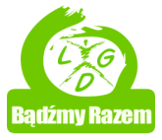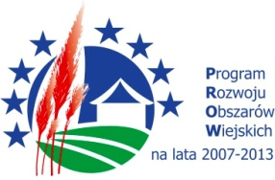

W Stowarzyszeniu – LGD
„Bądźmy Razem”
nabory na działanie „Różnicowanie w kierunku działalności nierolniczej”
odbyły się w dniach: od 24 sierpnia do 14 września 2011 r.;

Tabela dotycząca wniosku o przyznanie pomocy w ramach działania 4.1/413 wdrażanie LSR dla operacji, odpowiadającym warunkom przyznania pomocy w ramach działania 311 „Różnicowanie w kierunku działalności nierolniczej”, który wpłynął do Stowarzyszenia - LGD „Bądźmy Razem”.

Lp. | Data i godz. wpłynięcia | Nr wniosku | a)Nr identyfikacyjny  b)Nr NIP wnioskodawcy | Nazwa beneficjenta | Tytuł operacji | Całkowity koszt operacji (zł.) | Koszt kwalifikowany (zł.) | Kwota dofinansowania (zł.) | Liczba punktów
1 | 14.09.2011 r.  godz. 9.00 | NR/001/II/2011 | a) 039237410  b) 8241108654 | Mariusz Grodzki | „Uzyskanie dodatkowego dochodu poprzez podjęcie działalności pozarolniczej w zakresie wynajmu agregatów prądotwórczych”. | 211 068, 00 | 171 600, 00 | 85 800, 00 | 33,4

Limit środków na działanie 2011 roku: 206 174, 00; beneficjent ubiega się o kwotę: 85 800, 00. Pozostaje 120 374, 00.

